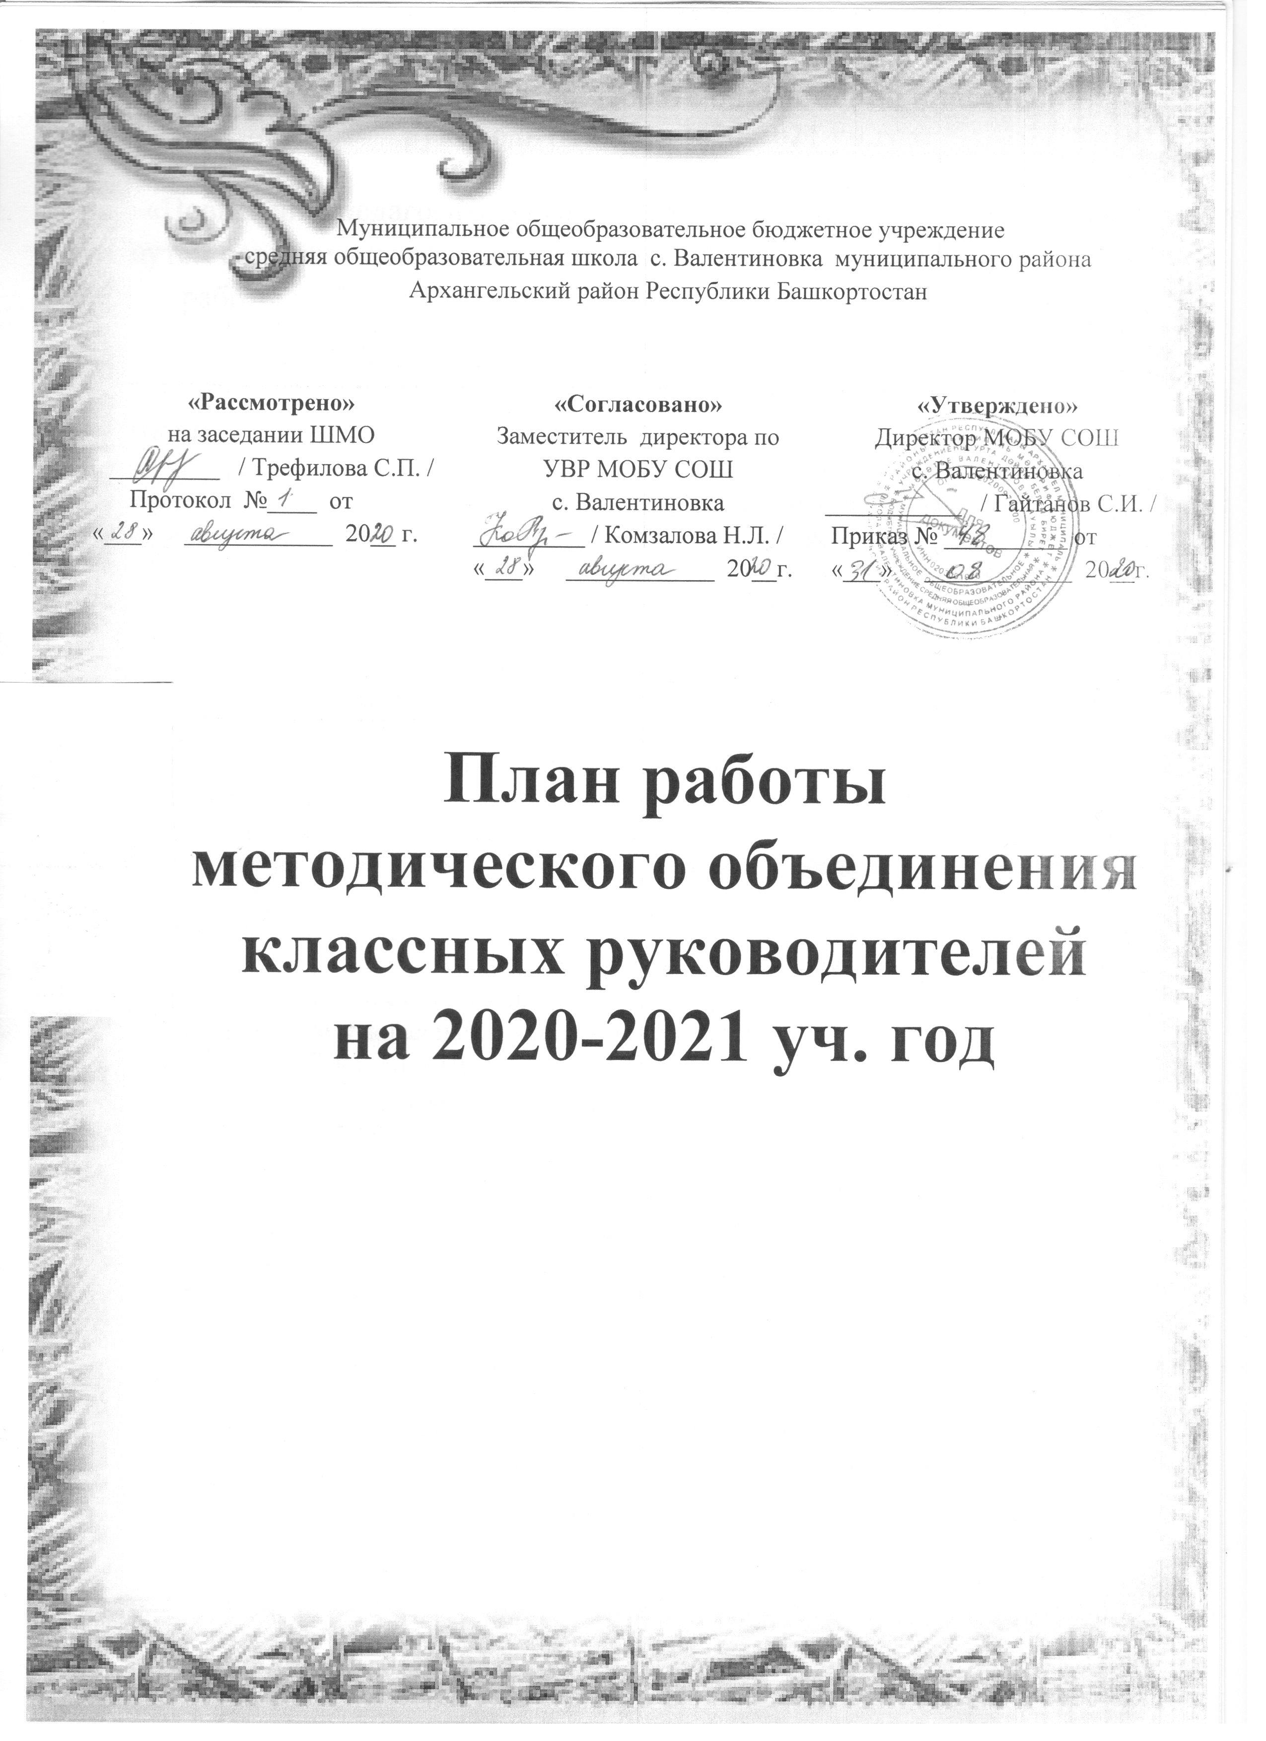

Тема работы методического объединения классных руководителей на 2020-2021 уч.год:

«Повышение педагогического мастерства в воспитательном процессе путем освоения современных технологий через инновационные методы работы с обучающимися по повышению качества образования и воспитания в условиях реализации ФГОС».

ЦЕЛИ: совершенствование и повышение эффективности воспитательной работы в образовательном учреждении, создание благоприятных условий для умственного, духовного, нравственного и физического развития обучающихся в условиях реализации ФГОС. Организация методической поддержки повышения профессиональной компетентности, творческого роста и самореализации классных руководителей для повышения качества обучения и воспитания.

ЗАДАЧИ:
1.Активно включать классных руководителей в научно-методическую, инновационную, опытно-педагогическую деятельность;
2.Организация информационно-методической помощи классным руководителям в совершенствовании форм и методов организации воспитательной работы;
3.Совершенствование методики проведения классных воспитательных мероприятий классными руководителями, создать информационно-педагогический банк собственных достижений, популяризации и обмена собственным опытом;
4.Повышение педагогического мастерства классных руководителей и развитие творческих способностей классного руководителя.
5.Формирование у классных руководителей теоретической и практической базы для моделирования современной системы воспитания в классе.
6.Стимулирование развития передового педагогического опыта, творчества и инициативы классных руководителей.

Приоритетные направления методической работы:
• Повышение теоретического, методического уровня подготовки классных руководителей по вопросам психологии и педагогики воспитательной работы.
• Информирование о нормативно-правовой и методической базе, регулирующей работу классных руководителей на уровне образовательного учреждения.
• Обобщение, систематизация и распространение передового педагогического опыта.
• Вооружение классных руководителей современными воспитательными технологиями и знаниями современных форм и методов работы.

Формы методической работы:
совещания, семинары, круглые столы, творческие отчёты классных руководителей; открытые классные часы и мероприятия; доклады, сообщения, презентации; изучение и обсуждение документов и передового педагогического опыта, тренинги; обзор идей личностного развития ребенка; деловые игры; практикумы, семинары; методические конференции; мастер-класс; "мозговой штурм".

Предполагаемый результат:
Работа классного руководителя – целенаправленная, системная, планируемая деятельность, строящаяся на основе плана воспитательной работы МБОУ СОШ с.Валентиновка с учетом анализа предыдущей деятельности, рекомендаций УО, позитивных и негативных тенденций общественной жизни, на основе личностно-ориентированного подхода с учётом актуальных задач, стоящих перед педагогическим и классным коллективом предполагает результат: повышение методической культуры классных руководителей и, как следствие, повышение воспитательного потенциала обучающихся. МО классных руководителей поводится 1 раз в четверть. Консультации для классных руководителей проводятся по мере необходимости и личного запроса.

План работы МО классных руководителей на 2020-2021 учебный год

№ п/п | Вид деятельности | Содержание | Сроки | Ответственные
1.Организационно-методическая работа
1.1. | Разработка и утверждение плана МО классных руководителей на новый учебный год | План работы МО классных руководителей | Сентябрь | Зам. директора по ВР
1.2. | Организация групповых и индивидуальных консультаций по вопросам планирования организации воспитательной деятельности, оценке эффективности воспитательной работы, обзор новейшей методической литературы. | Планирование воспитательной деятельности в соответствии с требованиями ФГОС. | В течение года | Заместитель директора по ВР, Классные руководители
1.2. |  | Педагогическая диагностика личности обучающегося и классного коллектива | В течение года | Заместитель директора по ВР, Классные руководители
1.2. |  | Организация самоуправления в классе | В течение года | Заместитель директора по ВР, Классные руководители
1.2. |  | Организация дополнительного образования | В течение года | Заместитель директора по ВР, Классные руководители
1.2. |  | Мониторинг обучающихся отдельных категорий (многодетные, ТЖС, потерявшие кормильца, сироты и опекаемые, дети с ОВЗ) | В течение года | Заместитель директора по ВР, Классные руководители
1.2. |  | Сверка данных на обучающихся, состоящих на все видах профилактического учета Мониторинг летней занятости обучающихся | В течение года | Заместитель директора по ВР, Классные руководители
1.2. |  | Составление социального паспорта класса. | В течение года | Заместитель директора по ВР, Классные руководители
1.3. | Систематизация, обобщение и пропаганда передового педагогического опыта классных руководителей | Подготовка творческих отчётов и мастер-классов, взаимное посещение мероприятий. | В течение года | Классные руководители
1.4. | Организация методической выставки разработок мероприятий классных руководителей | Выставка методических разработок классных руководителей | Апрель 2020 г. | Руководитель ШМО, Классные руководители
2.Учебно-методическая работа МО классных руководителей
2.1. | «Нормативно-правовое обеспечение деятельности классного руководителя» | Должностные инструкции классного руководителя. | Сентябрь 2020 | Заместитель директора по ВР
2.1. |  | Выполнение функциональных обязанностей классным руководителем в соответствии с ФГОС. | Сентябрь 2020 | Заместитель директора по ВР
2.1. |  | Инструктивно-методическая, правовая литература по вопросам воспитания | Сентябрь 2020 | Заместитель директора по ВР
2.2. | Круглый стол «Деятельность классного руководителя по созданию благоприятного психологического климата классного коллектива»» | Педагогические технологии, лежащие в основе работы классного руководителя | Ноябрь 2020 | Заместитель директора по ВР, Классные руководители
2.2. |  | Секреты успешности работы классного руководителя. | Ноябрь 2020 | Заместитель директора по ВР, Классные руководители
2.2. |  | Трудности в работе классного руководителя. | Ноябрь 2020 | Заместитель директора по ВР, Классные руководители
2.2. |  | Работа классного руководителя с родителями. | Ноябрь 2020 | Заместитель директора по ВР, Классные руководители
2.3. | Семинар – практикум «Работа классного руководителя по социально - педагогическому сопровождению обучающихся, находящихся в СОП и ТЖС, безнадзорных, склонных к совершению правонарушений.» | Анализ правонарушений, преступлений, безнадзорности обучающихся за предшествующий год. | Декабрь 2020 | Заместитель директора по ВР, Классные руководители
2.3. |  | Классные часы по профилактике безнадзорности и правонарушений обучающихся, профилактика семейного неблагополучия и фактов жесткого обращения с детьми. | Декабрь 2020 | Заместитель директора по ВР, Классные руководители
2.3. |  | Методические рекомендации классному руководителю по социально- педагогическому сопровождению обучающихся, находящихся в СОП и ТЖС | Декабрь 2020 | Заместитель директора по ВР, Классные руководители
2.4. | «Проблемные вопросы воспитания в работе классного руководителя» | Актуальные вопросы воспитания | Май 2021 | Руководитель ШМО, Заместитель директора по ВР, Классные руководители
2.4. |  | Подведение итогов 2020-2021 уч.года | Май 2021
3. Аналитико-диагностическая работа
3.1. | Формирование банка данных о классных руководителях |  | В течение года | Руководитель ШМО, Классные руководители
3.2. | Анализ воспитательной работы классных руководителей |  | Январь, май 2021 | Руководитель ШМО, Классные руководители
3.3. | Анализ результатов деятельности МО классных руководителей |  | Май 2021 | Руководитель ШМО, Классные руководители
3.4. | Отчёт классных руководителей по итогам организации занятости обучающихся в каникулярное время, индивидуальная работа с учащимися «группы риска» |  | В течение года | Руководитель ШМО, Классные руководители
4. Информационно-методическая работа
4.1. | Подготовка печатной и электронной продукции методического характера по вопросам деятельности классного руководителя: памятки, бланки для практической работы, и иное). |  | Май, 2021 | Руководитель ШМО, Классные руководители
4.2. | Методическая копилка классных руководителей(классных часов, внеклассных мероприятий, родительских собраний). |  | В течение года | Руководитель ШМО, Классные руководители
5. Контрольно-инспекционная деятельность
5.1. | Наличие, правильность составления плана воспитательной работы классного руководителя |  | Сентябрь, 2020 | Заместитель директора по ВР, Руководитель ШМО
5.2. | Выполнение плана воспитательной работы |  | 1 раз в четверть | Заместитель директора по ВР, Руководитель ШМО
5.3. | Посещение классных часов | Анализ проведения классных часов | Май | Заместитель директора по ВР, Руководитель ШМО
5.4. | Протоколы родительских собраний | Анализ заполнения протоколов родительских собраний | 1 раз в четверть | Заместитель директора по ВР, Руководитель ШМО
5.5. | Учёт посещаемости родителей родительских собраний | Анализ посещения родителями родительских собраний. | 1 раз в четверть | Заместитель директора по ВР, Руководитель ШМО
В течение года:
Подготовка документации классными руководителями.
Проведение диагностики уровня воспитанности личности и развития классных коллективов. Обсуждение результатов диагностирования классных коллективов.
Проведение мероприятий по безопасности детей.
Организация экскурсий.
Разъяснительная работа по соблюдению Устава ОО, внешнего вида обучающихся.
Организация ученического самоуправления.
Организация мероприятий с участием родительской общественности.
Изучение состояния и эффективности воспитательного процесса в классе.
Обзор методической и правовой литературы по проблемам организации воспитательной деятельности.
Создание банка интересных педагогических идей и взаимопосещение классных мероприятий. Участие в массовых мероприятиях школы.
Консультации для классных руководителей по вопросам ведения документации классных руководителей, организации работы с родителями

